**Лисичёнок Параска (Lisowska Paraska)**

14 октября 1789 г – крещение (НИАБ 136-13-894, лист 8, №54/1789-р (ориг)), (РГИА 823-2-18, лист 238об,№25/1789-р (коп)).

**НИАБ 136-13-894:** Лист 8. **Метрическая запись №54/1789-р (ориг).**

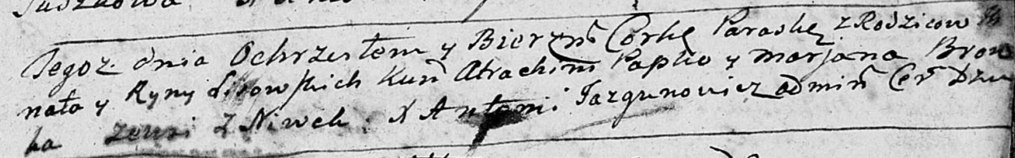

Дедиловичская Покровская церковь. 14 октября 1789 года. Метрическая запись о крещении.

Lisowska Paraska – дочь родителей с деревни Нивки.

Lisowski Jhnat – отец.

Lisowska Ryna – мать.

Papko Atrachim - кум.

Browkowa Marjana - кума.

Jazgunowicz Antoni – ксёндз.

**РГИА 823-2-18:** Лист 238об. **Метрическая запись №25/1789-р (коп).**

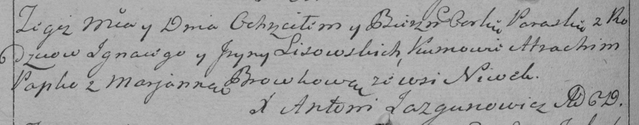

Дедиловичская Покровская церковь. 14 октября 1789 года. Метрическая запись о крещении.

Lisowska Paraska – дочь родителей с деревни Нивки.

Lisowski Jgnacy – отец.

Lisowska Jryna – мать.

Papko Atrachim– кум.

Browkowa Marjanna- кума.

Jazgunowicz Antoni– ксёндз.